INTRODUCCIÓN
Los jardines botánicos son convencionalmente reconocidos como áreas naturales y/o artificiales donde se mantienen en exhibición permanente, colecciones de plantas vivas con arreglo y control determinado, así como debidamente identificadas y etiquetadas.

El Jardín Botánico “Ing. Gustavo Aguirre Benavides” de esta Universidad es reconocido desde los años 1967, cuenta con una superficie de 4 ha., las coordenadas geográficas donde se localiza son: 25º 22´ 41” de longitud W y 101º 00´ 00” de latitud N, a mil setecientos cuarenta y tres metros sobre el nivel del mar. Precipitación promedio anual de 170 - 635 mm. La temperatura media anual es de (15 ºC) 18 ºC - 22º C (38 ºC ). El clima es BWhw (w´) (e) según el sistema de Köppen. Clima extremoso (además de muy seco y cálido).

El Jardín Botánico está dedicado principalmente a representar la flora silvestre del Estado de Coahuila.

El jardín cuenta con una colección de 300 especies, las cuales incluyen 51 familias y 171 géneros. Las familias con mayor número de especies son las siguientes: Cactaceae (75), Poaceae (38), Asteraceae (28), Agavaceae (24) y Leguminosae (12), la flora del estado de Coahuila está representada por 3207 especies.

El conocimiento de la distribución de especies endémicas de Coahuila es información valiosa para el establecimiento de estrategias de conservación y manejo de esta región, el estado de Coahuila cuenta con aproximadamente 370 especies endémicas, en el Jardín Botánico se tienen 20 especies endémicas en las diferentes categorías de peligro de extinción.
Una de las funciones más importantes del Jardín es que los estudiantes y público en general encuentra información, orientación y fuentes de estudio, para llevara a cabo investigaciones y al mismo tiempo proteger y propagar plantas en peligro de extinción así como mantener vivos genotipos raros, endémicos y tener banco de semillas, y donde también el aficionado encuentra ideas para mejorar y reproducir plantas ornamentales de la región y conocer nuevas especies.
EL DISEÑO DEL JARDÍN
El arreglo de las secciones del Jardín representan cada uno los diferentes tipos de vegetación del estado de Coahuila como son:

Especies en peligro de extinción L. Matorral submontano
- Cactáceas M. Área de agaváceas
- Matorral rosetófilo N. Matorral crasicaule
- Pastizal gipsófilo O. Pinetum

Plantas de importancia económica P. Plantas medicinales
- Pastizal mediano abierto Q. Área de introducción de especies
- Bosque de montaña R. Plantas forrajeras
- Izotal S. Célula vegetal
- Matorral desértico micrófilo T. Gramíneas
- Pastizal halófilo U. Agricultura biointensiva
- Área de leguminosas V. Macrotunel propagación de
especies en peligro

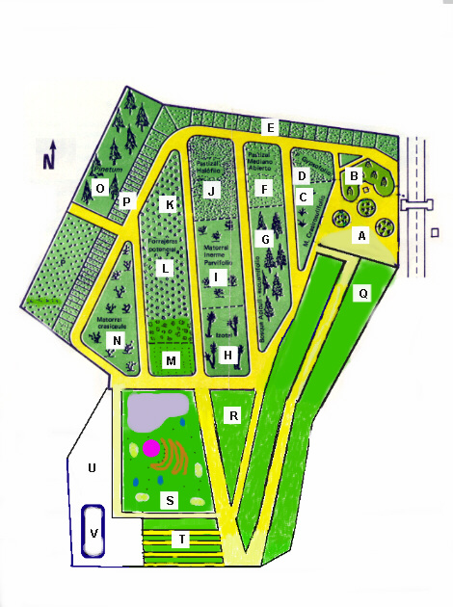

OBJETIVOS
Enseñanza: Las labores de enseñanza se enfocan al público en general, alumnos y trabajadores a través de asesorías personales, además de ofrecer visitas guiadas al jardín a los alumnos de los distintos niveles (pre-escolar, primaria, secundaria, media superior y superior). Además se tienen programas para los alumnos que quieran realizar su Servicio Social.
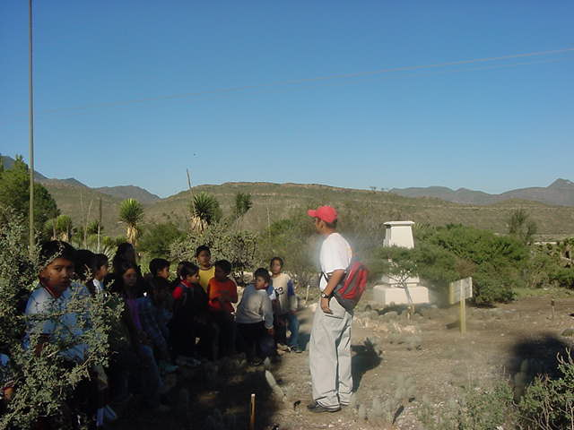
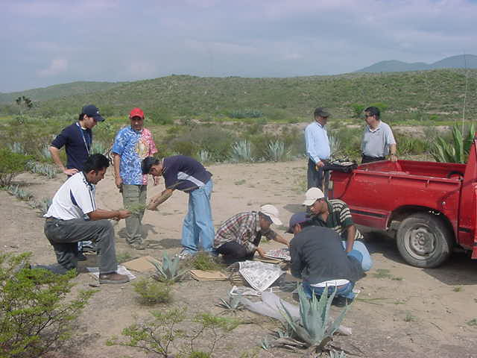

Difusión: La difusión es local, por medio de exposiciones de material vivo y la elaboración de artículos de divulgación.
Apoyo a la Docencia y a la Comunidad: El apoyo a la docencia se cubre al ofrecer el área de investigación, brindando espacios en el jardín o en el invernadero, préstamo de herramienta, así como la asesoría pertinente en cada caso y para los proyectos de investigación o tesis de los alumnos.
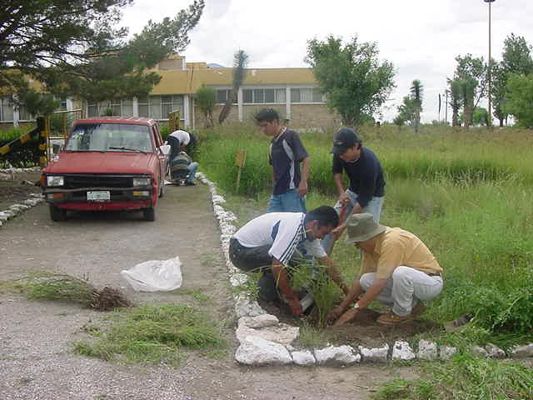
Conservación: Dentro de la conservación se realizan actividades de propagación, tanto sexual como asexual, principalmente de las familias que se encuentran en vía de extinción, como las Cactáceas con el fin de tener representadas en nuestra escuela las especies que no pueden colectarse, ya que su colecta es penada por las leyes mexicanas.
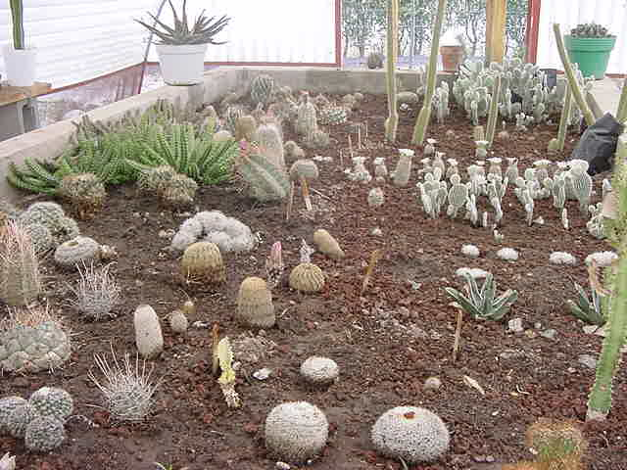
Investigación: Con respecto a la investigación se han conformado dos líneas principalmente:

- Cactáceas en peligro de extinción.
- Plantas medicinales.

Dentro de las especies amenazadas por la destrucción de su hábitat, sobreexplotación o recolección excesiva por tráfico ilegal, es la familia de las cactáceas una de las más afectadas, por lo que la recuperación de su germoplasma y la propagación sexual ha permitido que se cuente con ejemplares propagados además de contar con donaciones de los decomisos de cactáceas realizados por la SEMARNAT.
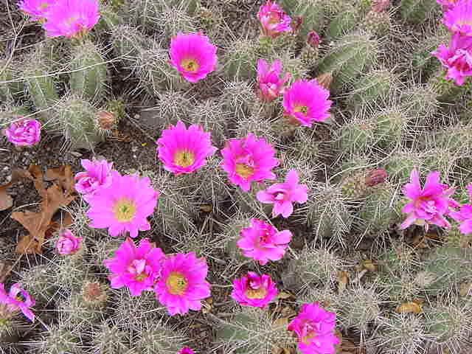

La propagación de especies de plantas medicinales, forrajeras, industriales, ornamentales se practica a través de técnicas tradicionales con la finalidad de tener la mayor cantidad de plantas útiles para el hombre para no sobreexplotar los recursos naturales y coadyuvar a la conservación de la diversidad biológica en el estado de Coahuila..
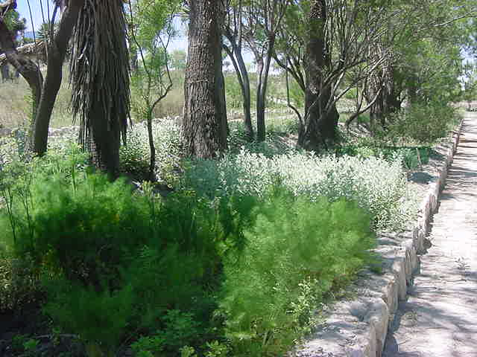

PERSONAL PARA LA ATENCIÓN
A LOS USUARIOS

Encargado del Jardín Botánico
Biol. Miguel Agustín Carranza Pérez
E-Mail mcarper@uaaan.mx
Tel: 01 (844) 4 11 02 52
Fax 01 (844) 4 11 02 53
Auxiliar: Froylan Meraz Saavedra

OTROS SERVICIOS
Las visitas guiadas al Jardín Botánico para Centros Educativos y público en general, son de lunes a viernes de las 9 a 16 hrs. previa cita

Universidad Autónoma Agraria Antonio Narro
División de Agronomía
Departamento de Botánica

Buenavista, Saltillo, Coahuila CP 25315
Teléfono fax:(844) 4 11 02 52 y 4 11 02 53

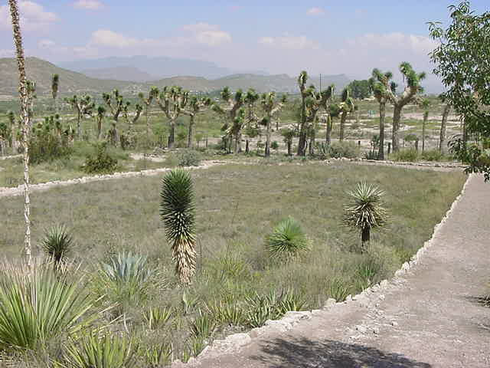
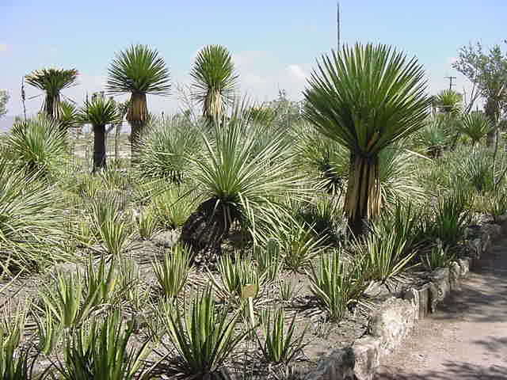

Jardín Botánico
Ing. Gustavo Aguirre Benavides

